UŽIVATELSKÝ MANUÁL – Govee RGB Podsvícení LED TV 40-60 – model h6178

Bezpečnostní pokyny
Přečtěte si všechny bezpečnostní pokyny a dodržujte je:
Při instalaci a používání dávejte pozor na statickou elektřinu. Výrobek uchovávejte mimo dosah ostrých předmětů nebo silných žíravých chemikálií.
Při ohýbání světelných pásků během instalace se vyhněte ohýbání led komponentů, protože to může ovlivnit životnost výrobku.
Před připevněním páskových světel odstraňte z instalačního povrchu hřebíky, kovové nebo jiné vodivé předměty, protože mohou způsobit zkrat.
Neinstalujte světelné pásky v blízkosti zdrojů tepla.
Nedovolte, aby pásková světla instalovaly samy děti.
Pásková světla neinstalujte v blízkosti potenciálně nebezpečných zdrojů (např. svíček, předmětů naplněných kapalinou).

Úvod
Děkujeme, že jste si vybrali podsvícení Govee RGB LED TV. Toto podsvícení televizoru je vybaveno světelným pásem o délce 3 m. Je napájen pomocí napájecího portu USB a podporuje ovládání pomocí aplikace.

Obsah balení
LED pásek 1
Uživatelský manuál 1
Servisní karta 1
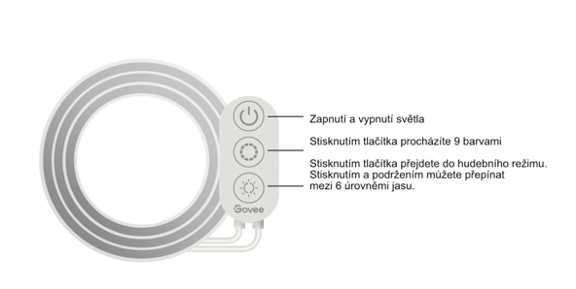
Instalace zařízení
Příprava před instalací:
Rozbalte krabici a zkontrolujte všechny položky uvedené v balicím seznamu.
Zapněte světelný pásek a zkontrolujte, zda svítí.

Kroky instalace
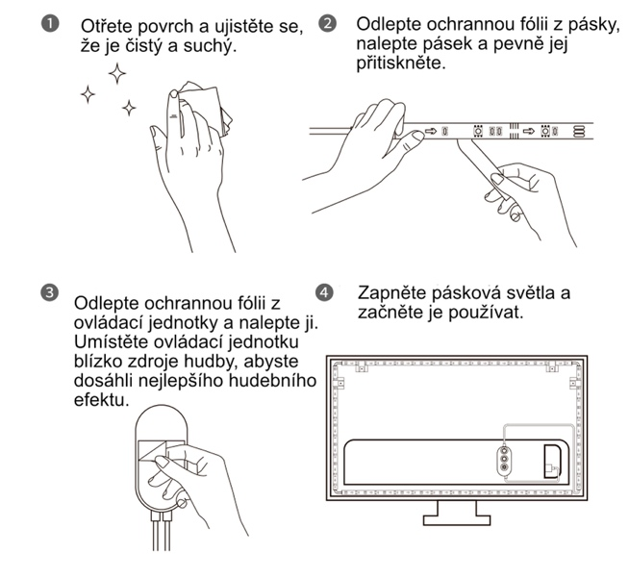

Spárování zařízení s aplikací Govee home.
Instrukce k párování:
Stáhněte si aplikaci Govee home z obchodu App Store (zařízení se systémem iOS) nebo Google play (zařízení se systémem Android). Zapněte Bluetooth na smartphonu.
Otevřete aplikaci, klepněte na ikonu "+" v pravém horním rohu a vyhledejte "H6178".
Klepněte na ikonu zařízení a podle pokynů na obrazovce dokončete párování.
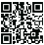
Goove Home aplikace

Specifikace
Délka 2x50cm + 2x100cm
Barvy světla RGB
Odolnost proti vodě Ne
Možnosti ovládání Aplikace, ovládácí jednotka
Zdroj napájení USB 5V

Řešení problémů
- Světelný pásek bliká nebo není dostatečně jasný.
Odpojte port USB a znovu jej zapojte.
Napájejte světelný proužek pomocí 5V USB adaptéru.
(Poznámka: Adaptér NENÍ součástí dodávky)Kalibrace se nezdařila.
- Dodaná lepidla nedrží dobře.
Otřete instalační povrch, aby byl suchý a čistý.
Při připevňování páskových světel dbejte na to, abyste je pevně přitlačili.
Pásková světla zpevněte dodanými sponami nebo jinými silnými lepidly.
- Ovládací skříňka nefunguje.
Znovu připojte port USB a zkuste to znovu.
- Nelze se připojit k Bluetooth.
Nevynechávejte připojení Bluetooth v aplikaci.
Zkontrolujte, zda je v mobilním telefonu zapnuto připojení Bluetooth.
Může to být způsobeno nekompatibilitou systému telefonu a aplikace. Vyměňte prosím jiný mobilní telefon a připojte se znovu.
Znovu zapněte pásek a znovu zapněte Bluetooth v telefonu a zkuste to znovu.
Při připojování udržujte vzdálenost mezi páskem a telefonem menší než 1 m.
Mezi páskem a telefonem udržujte co nejméně překážek.
- Proužek nemá stejnou barvu nebo se nerozsvítí některé diody.
Včas se obraťte na tým podpory společnosti Govee a požádejte o vrácení.

E-mail na podporu: info@tygotec.eu

Informace o souladu s předpisy
Prohlášení o souladu s předpisy EU:
Shenzhen Intellirocks Tech Co. Ltd. tímto prohlašuje, že toto zařízení je v souladu se základními požadavky a dalšími příslušnými ustanoveními směrnice 2014/53/EU.
Kopie EU prohlášení o shodě je k dispozici online na adrese www.govee.com/.
Kontaktní adresa pro EU:
BellaCocool GmbH (e-mail: info@bellacocool.de)
Pattenkoferstraße 18, 10247 Berlín, Německo

